一、实验目的
- 学习、掌握用三瓦计法和二瓦计法测量三相电路的有功功率。
- 了解上述两种方法在不同情况下的实用价值。

二、实验原理

三瓦计法测量功率电路
三相四线制电路的总功率,通常用三只功率表测量功率。其接线如图5.11.1所示,分别测出U、V、W各相的有功功率相加而得到, 即 $P_{E}=P_{U}+P_{V}+P_{W}$ $P_{U}=U_{UN^{'}}I_{U}cosϕ_{U}$ $P_{V}=U_{VN^{'}}I_{V}cosϕ_{V}$ $P_{w}=U_{WN^{'}}I_{w}cosϕ_{w}$ $ϕ_{P}$ 为各相电压与相电流的相位差
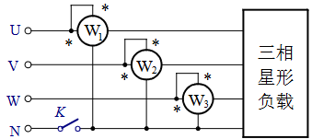
图5.11.1 三瓦计法测量功率电路 (负载星形联结)
三相三线制负载三角形联结电路的总功率,也可以用三只功率表测量功率。其接线如图5.11.2所示,分别测出UV、VW、WU各相的有功功率相加而得到,即 $P_{\text{总}}=P_{\text{UV}}+P_{\text{VW}}+P_{\text{WU}}$
$$\begin{aligned}&P_{UV}=U_{UV}I_{UV}cosϕ_{UV} \\ &P_{VW}=U_{VW}I_{VW}cosϕ_{VW} \\ &P_{WU}=U_{WU}I_{WU}cosϕ_{WU}\end{aligned}$$
$ϕ_{P}$ 为各相电压与相电流的相位差
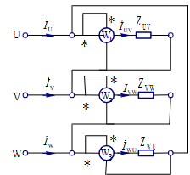 图5.11.２ 三瓦计法测量功率电路

二瓦计法测量功率电路
在三相三线制电路中,通常用二只功率表测量功率。其接线如图5.11.3所示。功率表W1和W2的读数分别为 $P_{1}$ 和 $P_{2}$ 。三相电路的总功率等于 $P_{1}$ 与 $P_{2}$ 的代数和。
$$P_{\text{总}}=P_{1}+P_{2}$$
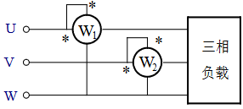
图5.11.3 二瓦计法测量功率电路
瓦特计1的读数:：$P_{1}=U_{UW}I_{U}cosφ_{1} ⇒ P_{1}=Re[{\dot{U}}_{UW}I_{U}^{*}]$ 瓦特计2的读数:$P_{2}=U_{VW}I_{V}cosφ_{2} ⇒ P_{2}=Re[{\dot{U}}_{VW}I_{V}^{*}]$ 设负载是星形联结,三相瞬时功率 $p=p_{U}+p_{V}+p_{W}=u_{U}i_{U}+u_{V}i_{V}+u_{W}i_{W}$ $\begin{aligned}∵ i_{U}+i_{V}+i_{W}=0⇒i_{W}=-(i_{U}+i_{V})∴p&=u_{U}i_{U}+u_{V}i_{V}-u_{W}i_{U}-u_{W}i_{V} \\ &=(u_{U}-u_{W})i_{U}+(u_{V}-u_{W})i_{V} \\ &=u_{UW}i_{U}+u_{VW}i_{V}\end{aligned}$ 平均功率 $P=U_{uw}I_{U}cosϕ_{1}+U_{vw}I_{V}cosϕ_{2}=P_{1}+P_{2}=P_{U}+P_{V}+P_{W}$ 由此可见,平均功率仅与线电压、线电流有关。
其中, $ϕ_{1}$ 是 ${\dot{U}}_{uw}$ 和 ${\dot{I}}_{U}$ 的相位差角, $ϕ_{2}$ 是 ${\dot{U}}_{vw}$ 和 ${\dot{I}}_{v}$ 的相位差角。当负载为感性或容性时, $ϕ$ 角有可能大于 $ 90^{}$ ,则功率表的读数为负值。 二瓦计法测量三相电路的功率时,单只功率表的读数无物理意义。 当负载为对称的星形联结时,由于中线中无电流流过,所以也可用二瓦计法测量功率。但是二瓦计法不适用于不对称三相四线制电路。

一瓦计法测量功率电路
测量对称三相四线制电路的功率,采用一瓦计法测量某一相负载的平均功率,然后乘 3,由于这种方法最简单,也就不采用“二瓦计法”或“三瓦计法”测量。
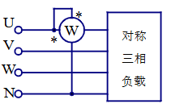

三、实验仪器
电工实验台
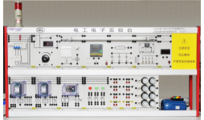
单相功率表
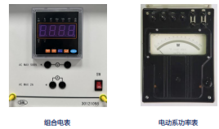
三相电路实验板
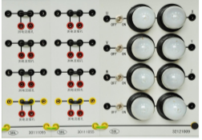

四、实验内容
1、用白炽灯作为负载,按图5.11.1接线。即在三相四线制星形连接时分别用三瓦计法和二瓦计法测量负载功率,计算总功率并将实验数据填入表5.11.1内。
2、按图5.11.1接线。在三相三线制和三相四线制两种不同星形连接时,其中U相为4uF的电容、V相和W相为2只串联的40W白炽灯。分别用三瓦计法和二瓦计法测量功率并所测得的数据加以比较后,计算总功率填入表5.11.1内。
3、在三相三线制星形连接时,U相为断路、V相和W相为2只串联的40W白炽灯时,分别用三瓦计法和二瓦计法测量功率,计算总功率并将实验数据填入表5.11.1内。
4、用白炽灯作为负载,接成三角形连接,分别用三瓦计法和二瓦计法测量负载功率。计算总功率并将实验数据填入表5.11.1内。
5、按图5.11.2接线。将负载接成三角形连接(负载UV为4uF电容、负载VW和负载WU为2只串联的40W白炽灯)，分别用三瓦计法和二瓦计法测量负载功率,计算总功率并将实验数据填入表5.11.1内。
6、按图5.11.2接线。将负载接成三角形连接（UV相为断路，vw相和wv相为2只串联的40w的白炽灯），分别用三瓦计法和二瓦计法测量负载功率,计算总功率并将实验数据填入表5.11.1内。
三相负载三角形连接时,三瓦计法测功率电路:
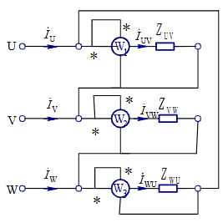
负载、测量 | 三瓦计 |  |  |  | 二瓦计
 | $$P_{U}$$ | $$P_{V}$$ | $$P_{W}$$ | $$P_{总}$$ | $$P_{1}$$ | $$P_{2}$$ | $$P_{总}$$
星形三线制对称 | 26.8 | 26.9 | 26.6 | 80.3 | 41.3 | 42.3 | 83.6
星形三线制(U:4μF) | 0 | 73.8 | 24.0 | 97.8 | 39.8 | 59.8 | 99.6
星形四线制(U:4μF) | 0 | 28.5 | 27.1 | 55.6 | -49.6 | 43.0 | -6.6
星形三线制(U:断路) | 0 | 20.0 | 21.5 | 41.5 | 0 | 44.8 | 44.8
三角形对称负载 | 65.1 | 65.4 | 63.1 | 193.5 | 94.6 | 98.8 | 193.4
三角形(UV:4μF) | 0.7 | 65.4 | 62.9 | 129 | -86.2 | 215.3 | 128.8
三角形(UV:断路) | 0 | 65.4 | 63.1 | 128.5 | 62.8 | 65.3 | 125.1

五、现场实验的图片

六、实验数据处理分析
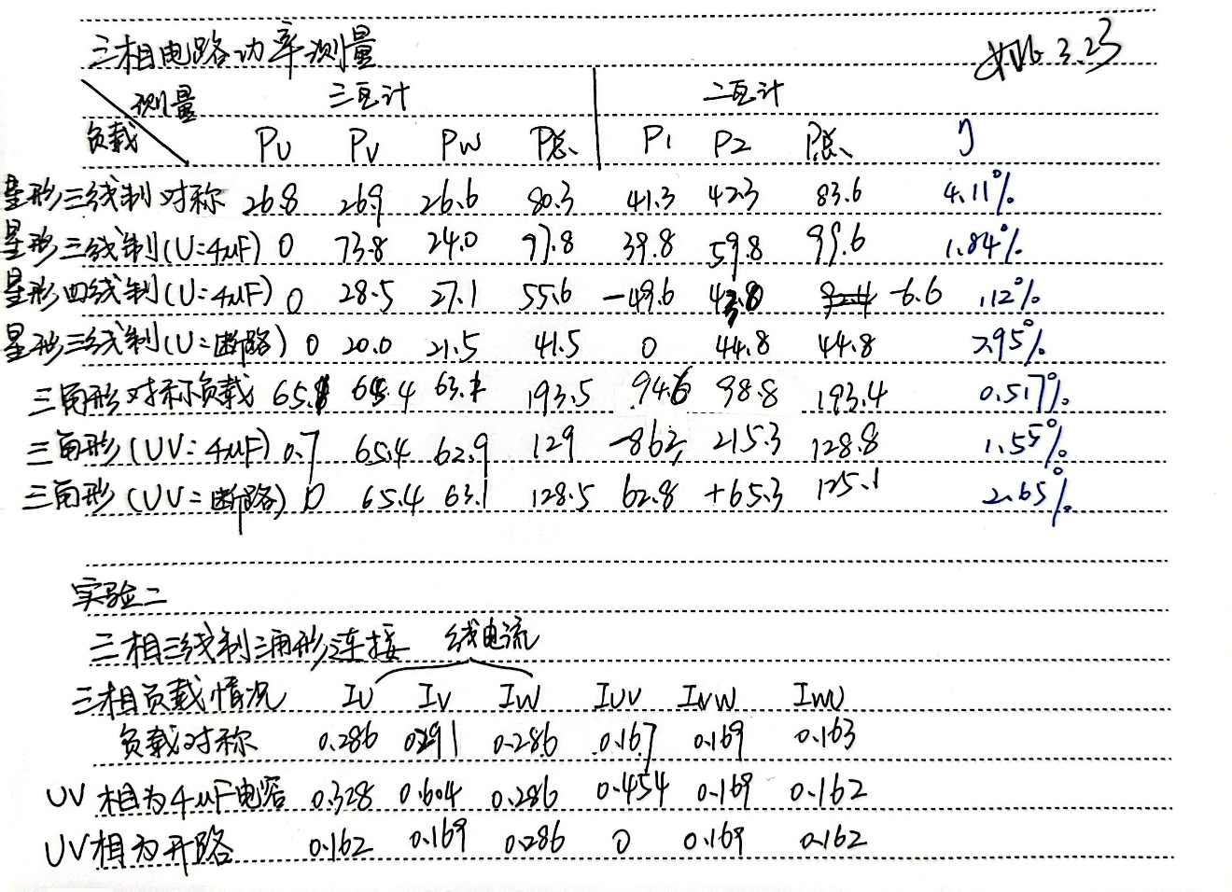
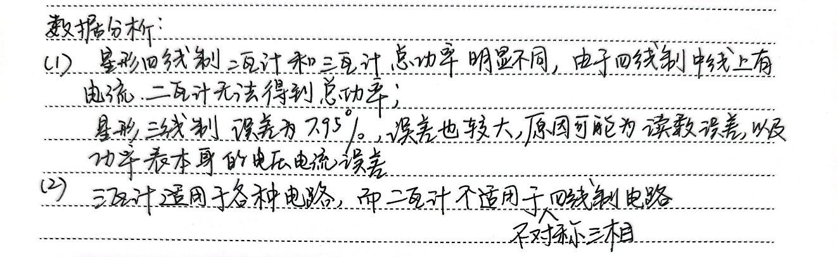

七、实验注意事项
测量时,严禁用身体的任何部位接触带电的金属裸露部分。
严禁带电改接线路。
测量功率时,功率表的电流线圈与电压线圈的 * 端应用导线短接。
正确使用短接桥,以免损坏电表或导致电表示数错误。测量功率时,先开启电源,后将电流插头插入电流插座。以免因电源短路或电容的冲击电流过大造成电表损坏。电路正常工作后,再拨出电流插座上面的短接桥,等功率表的示数稳定后,记录功率表的示数。

八、思考题
1、三瓦计法测量功率会不会出现负值?为什么?
2、二瓦计法测量功率在什么情况下会出现负值?为什么?
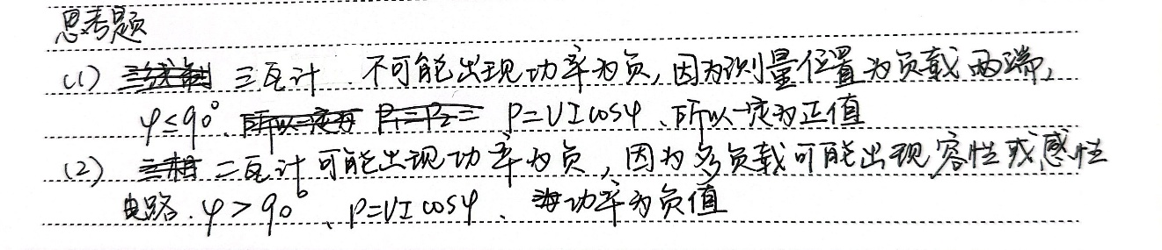

九、实验总结
本次实验核心围绕三瓦计法和二瓦计法测量三相电路有功功率展开，通过搭建不同负载类型、不同连接方式的三相电路，完成多种工况下的功率测量，验证了两种测量方法的适用性，达成了“掌握测量方法、了解实用价值”的实验目的，同时规范了电工实验操作，深化了对三相电路功率计算原理的理解。
从实验数据来看，两种测量方法的适用性存在明显差异：三瓦计法适用于多种工况，无论是星形（三线制、四线制）还是三角形连接，无论是对称负载、不对称负载（含电容、断路），均能通过测量各相（或各线间）功率求和得到总功率，且数据稳定性较好，单只功率表读数均具有明确物理意义（对应某一相或某一线间的有功功率）；二瓦计法仅适用于三相三线制电路，在三相四线制不对称负载（如星形四线制U相为电容）工况下，测量结果出现明显偏差（总功率为负值），无实际参考意义，且在部分不对称负载（如星形三线制U相断路、三角形UV相电容）工况下，单只功率表读数可能为负值，此时单只读数无物理意义，仅总功率具有实际意义。
实验数据也验证了理论原理：对称负载情况下，三瓦计法各相功率接近相等，总功率与二瓦计法测量结果基本吻合（如星形三线制对称负载，三瓦计总功率80.3W，二瓦计总功率83.6W；三角形对称负载，两者总功率分别为193.5W和193.4W），微小偏差源于仪表误差、线路接触电阻等因素；不对称负载情况下，三瓦计法能准确反映各相功率分布，总功率计算贴合实际，而二瓦计法仅在三相三线制框架下可得到合理总功率，超出该范围则失效。此外，实验中也观察到，当负载为容性（如U相、UV相接电容）时，二瓦计法中部分功率表读数为负值，这与理论中“负载为感性或容性时，相位差可能大于90°，导致功率表读数为负”的结论一致。
通过本次实验，我们不仅熟练掌握了三瓦计法和二瓦计法的接线方法与操作规范，更明确了两种方法的实用价值：三瓦计法测量范围广、准确性高，适用于各种三相电路（尤其是不对称、含容性负载的电路），但接线复杂、需用到三只功率表；二瓦计法接线简便、节省仪器，适用于三相三线制对称或不对称电路，但不适用于三相四线制电路，且单只功率表读数可能无物理意义。同时，实验也让我们认识到操作规范的重要性，功率表线圈的正确连接、短接桥的合理使用、严禁带电操作等要求，直接影响实验安全和数据准确性，也提升了我们的实验操作能力和误差分析能力。
本次实验整体操作规范、数据记录完整，基本达成了所有实验目的。实验中存在的微小数据偏差，可通过校准仪器、减少线路接触电阻等方式改进。通过本次实验，我们将三相电路功率的理论知识与实践操作相结合，进一步巩固了电路理论基础，也为后续复杂电工实验的开展奠定了良好的基础。

